经营复盘：穿越一轮内存超级周期
第 1–16 季 · 写给董事会
编制：首席执行官 · 日期：2026-10-22 · 游戏编号 memfab-opus
读法说明 金额单位都是十亿美元（与经营模拟引擎一致，例如 212.64 即 2126.4 亿美元），片数单位是千片/季。没有标注的数字都来自引擎导出数据（交付/data/raw/export_final.json）；标注「估算」的数字来自我按推断参数重建的复现模型（16 季逐季复现引擎结果，误差小于 0.001），是假设性的情景计算，不是引擎输出。市场、公司和数字都是虚构的，本报告不构成任何投资建议。

一、结论先行
- 结果：期末股东权益 212.64，是期初 34.96 的 6.08 倍（季度复合增长 11.9%，折合年化 57.0%）；16 季累计净利润 177.68。全程没有断过资金链、没有动用过紧急授信；期末零借款、零库存，现金 181.82。
- 最值钱的决定：第 1 季一次投满 HBM 研发 3.00。HBM 累计收入 152.85，占全部营收 48.0%；HBM 毛利 136.81，占全部毛利 59.5%。估算：如果不做 HBM，期末权益少 82.48。
- 第二值钱：在价格底部和复苏早期（第 5–10 季）投入扩产资金 19.80，产能从 300 增加到 465 千片/季（+55%）。估算：完全不扩产，期末权益少 60.20。
- 第三：下行期满开工、把多出的片子存进仓库（库存最高 402 千片），复苏后在第 14 季前全部卖掉。估算：像同业一样减产到 70%，期末权益少 8.97。
- 最大的错：对顶部的判断早了两三个季度：第 11–12 季停止扩产、第 12–13 季没有惜售。第 14–16 季普通内存需求比我们的供给多 494.6 千片，按当季价格约 47.57 的收入没有接住。按只用当时信息就能想到的改进规则重来，估算期末权益还能多约 17.06（约为期末权益的 8%）。

二、这 16 个季度发生了什么

2.1 市场：一轮完整的超级周期
普通内存价格指数从 1.00 跌到第 3 季的 0.50，随后一路上涨到第 16 季的 4.55；HBM 价格指数从 1.6 跌到 1.3 后涨到 9.6。我们的普通内存需求从 240 千片跌到 205 千片，最后升到 510 千片；HBM 需求从 5 千片涨到 185 千片。每季我只能看到上一季价格、一条新闻和分析师一致预期，未来走势要靠判断。
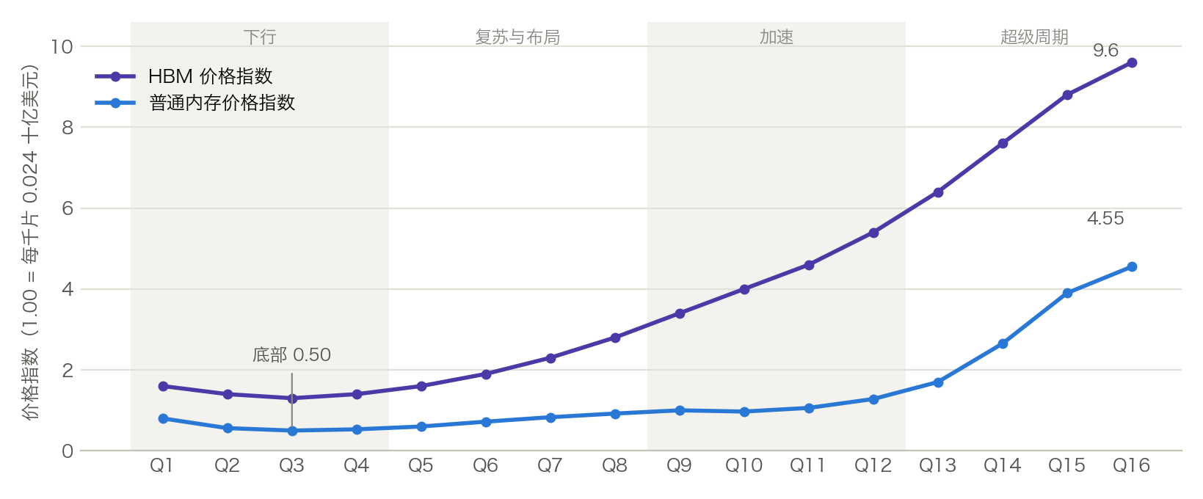
图 1 价格指数（1.00 = 每千片 0.024 十亿美元，推断）。来源：引擎导出 market.price_index / hbm_price_index。

2.2 四个阶段
阶段 | 价格指数（首→末） | 营业收入 | 其中 HBM | 净利润 | 毛利率 | 资本开支 | 期末现金 | 期末借款 | 期末权益
下行 Q1–4 | 0.80→0.53 | 12.89 | 0.27 | -9.21 | -14.1% | 6.00 | 3.73 | 10.00 | 25.75
复苏布局 Q5–8 | 0.60→0.92 | 25.42 | 5.14 | 2.36 | 30.8% | 17.40 | 1.79 | 15.50 | 28.12
加速 Q9–12 | 1.00→1.28 | 64.50 | 29.51 | 28.72 | 59.9% | 14.40 | 15.35 | 0.00 | 56.84
超级周期 Q13–16 | 1.70→4.55 | 215.29 | 117.94 | 155.81 | 86.1% | 6.00 | 181.82 | 0.00 | 212.64

- 下行（Q1–Q4）：价格一年内腰斩，四个季度累计亏损 9.21，存货跌价共 1.55，股东权益从 34.96 降到 25.75。我们没有减产，库存从 60 千片升到 333 千片；借款从 6.00 增到 10.00。
- 复苏与布局（Q5–Q8）：价格指数 0.60→0.92，第 6 季净利润转正。HBM 需求从 12 千片涨到 36 千片。这 4 个季度资本开支 17.40，其中扩产 11.40；借款用到上限附近，现金在第 8 季最低到 1.79。
- 加速（Q9–Q12）：新产能陆续投产（325→395 千片），HBM 收入 29.51，第 12 季首次超过普通内存；四季净利润 28.72，借款在第 12 季全部还清。
- 超级周期（Q13–Q16）：价格指数 1.70→4.55，四季营收 215.29、净利润 155.81，占 16 季累计净利润的 88%。从第 14 季起需求大于我们的产能，库存清零。
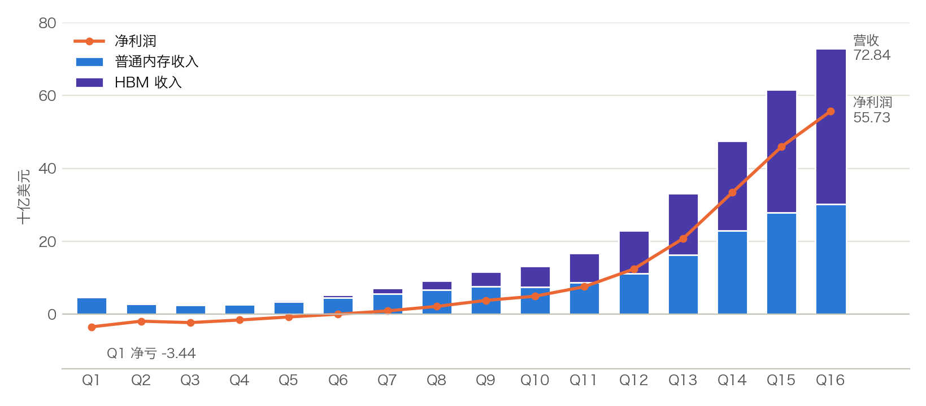
图 2 营收结构与净利润（十亿美元）。来源：引擎导出 income_statement。
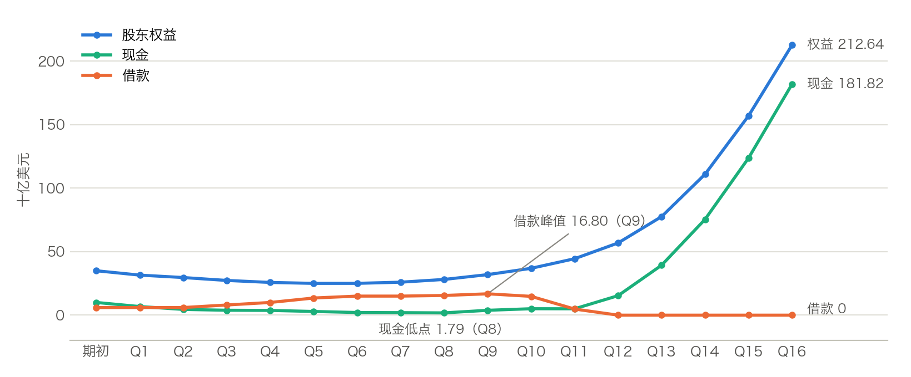
图 3 股东权益、现金与借款（十亿美元，期末数）。来源：引擎导出 balance_sheet。

三、哪些决定做对了

3.1 第 1 季一次投满 HBM 研发
当时：一致预期本季价格跌 15%～25%，HBM 需求只有 5 千片。我判断 HBM 是给 AI 芯片用的高价产品，研发是「门票」，越早拿到越好，所以在亏损季一次投入 3.00，第 4 季拿到量产资格。
结果：第 7 季新闻说「HBM 认证名额紧张，只有少数厂商通过」，我们已经在里面。HBM 价格指数从 1.3 涨到 9.6，16 季 HBM 收入 152.85、毛利 136.81。按每千片计算，第 16 季 HBM 售价 0.230，是普通内存（0.109）的 2.1 倍，而单位成本相同。
需要说明：如果把研发推迟到第 5 季（第 8 季才能量产），估算期末权益反而多 1.48，因为早期 HBM 量很小，省下的产能做成普通内存后来按高价卖掉了；但这个估算假设晚进入者拿到同样多的 HBM 订单，而当时的新闻恰恰说认证名额紧张，而且那条路径要动用紧急授信。我仍然认为早投是对的，只是可以分两季投、减轻下行期的现金压力。

3.2 在底部和复苏早期逆周期扩产
当时：第 4–5 季的新闻是「两家同业减产超过 20%」「渠道补库开始」「云厂商测试新一代 AI 服务器」。扩产要 4 个季度才投产，所以我从第 5 季开始每季扩产，到第 10 季共投入 19.80，新增 165 千片/季产能，分别在第 9–14 季投产。
结果：新增产能正好赶上 HBM 放量和普通内存涨价。估算如果完全不扩产，期末权益少 60.20，约为扩产投入的 3.0 倍。另外，从报表看出扩产投资在投产当季才开始折旧，所以后期投入的产能对 16 季内利润的拖累很小（这是推断）。

3.3 下行期满开工，把产能存进仓库
当时：第 2 季我用前两季的报表反推出成本结构——每季固定成本约 3.00（折旧 2.00 + 工厂费用 1.00），每千片变动成本只有 0.005；而价格指数跌到 0.50 时，每千片售价仍有 0.012。也就是说，少产一千片只省 0.005 现金，固定成本却照付。
结果：第 2–5 季我满开工，库存在第 6 季升到 402 千片；第 7–13 季需求超过产量后，这些库存按 0.83～1.70 的价格指数陆续卖掉，第 14 季清零。估算：第 2–5 季减产到 70%，期末权益少 8.97；减产到 50%，少 11.49。代价是下行期存货跌价共 1.55（会计上提前确认，没有额外现金流出）。
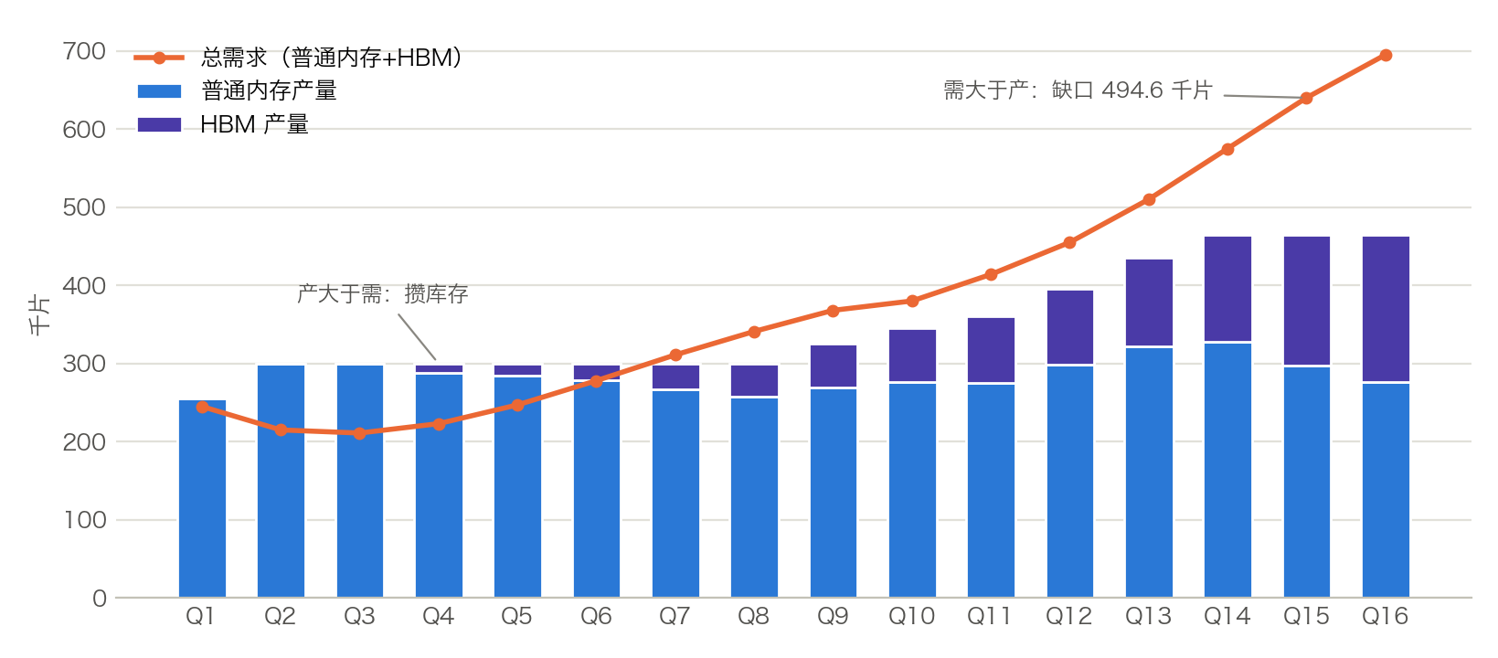
图 4 产量分配与总需求（千片）。产大于需的部分进库存，第 14–16 季需求大于产能。来源：引擎导出 operations、market。
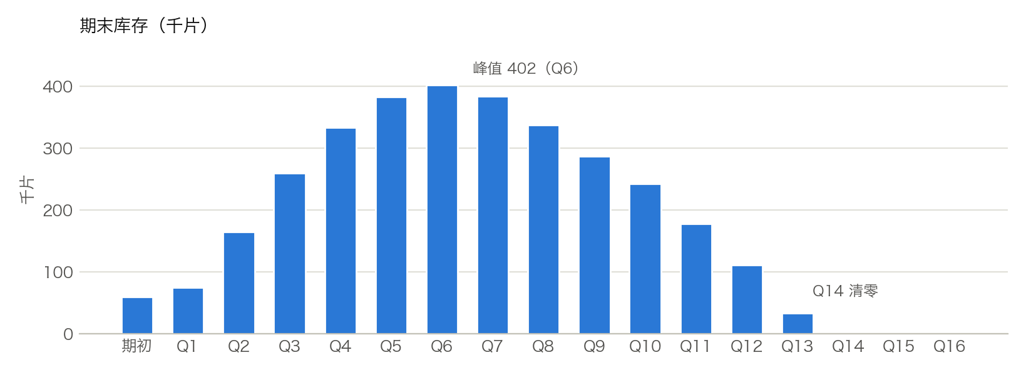
图 5 期末库存（千片）。来源：引擎导出 balance_sheet.inventory_kwafers。

3.4 流动性纪律与去杠杆
借款上限按股东权益的 60% 计算，下行期权益下降，上限从第 1 季的 20.98 降到第 6 季的 15.01。我每季按「季末现金不低于约 1.5」来定扩产规模和借款，借款最高 16.80（第 9 季），现金最低 1.79（第 8 季），从未触发 3% 的紧急授信。经营现金流转强后，第 10–12 季还清全部借款。第 1–12 季净利息支出合计 1.56；之后现金利息收入超过了它，16 季净利息合计为净收入 0.47。

3.5 没有把库存留过终点
期末库存只按成本入账（每千片约 0.015），远低于第 16 季每千片 0.109 的售价。最后两季我坚持全部出货，期末库存为零，没有让价值躺在仓库里。

四、哪些决定做错了

4.1 顶部判断早了两三个季度（最大的错）
当时：第 9 季新闻说「普通内存涨势放缓」，第 11 季说「同业新产能一年后才出来」，我据此判断第 14–15 季会见顶，于是第 11 季起只做维持性资本开支，第 12–13 季也没有惜售。实际上价格指数从第 12 季的 1.28 一路涨到第 16 季的 4.55。
代价（事后看）：第 14、15、16 季普通内存需求缺口分别为 78.9、182.4、233.3 千片，合计 494.6 千片，按当季价格约 47.57 的收入。估算：第 11、12 季各多投 3.60（各 +30 千片），期末权益多 3.79；各多投 7.20，多 7.32。第 12–13 季只卖当季产出、把库存留到第 14 季以后卖，多 2.83。
我的反思：我用了「叙事」信号（新闻里的「放缓」「新产能」）去判断顶部，却没有重视「量」的信号——一致预期连续上调、我们的库存天数从 75 天降到 13 天、需求增速快于产能增速。而且投产滞后 4 个季度、折旧从投产才开始，意味着第 11–12 季下单的产能在第 15–16 季投产时几乎没有拖累，判断错了代价也有限。

4.2 HBM 的安全余量在普通内存紧缺时偏大
HBM 按订单生产，多产作废。我每季按报童模型给 HBM 留了余量，16 季共作废 72.6 千片。前期普通内存过剩时，这个余量几乎没有成本；但第 13–16 季普通内存也缺货，作废的每一千片 HBM 都是一千片能按 0.041～0.109 卖掉的普通内存。估算：按需求精确排产，期末权益多 4.30。错误在于我没有及时把「被挤掉的普通内存的价值」调高到市场价，余量应该压到 1%～2%。

4.3 第 1 季减产到 85%
第 1 季还不知道成本结构，我按「客户谨慎」减产 15%。少产的 45 千片后来本可以在缺货季按高价卖掉。估算：满开工期末权益多 2.30。

4.4 没有在借款上限高的时候先锁定流动性
借款上限是顺周期的：第 1 季 20.98，第 6 季只剩 15.01。第 5–8 季我的扩产规模被流动性卡住（第 6–8 季每季都借到上限）。如果第 1 季就把借款一次加到 20.90（在当时 20.98 的上限以内，比实际多借 14.90，之后第 3–9 季不再新借；估算多付净利息约 0.64），第 5–7 季就有钱每季多扩产 1.50。估算扣掉利息后，这一项能让期末权益多约 11.04。这里有一个没能核实的假设：权益下降后已有借款超过新上限时，引擎不会强制还款（规则没写，我也没有试过）。
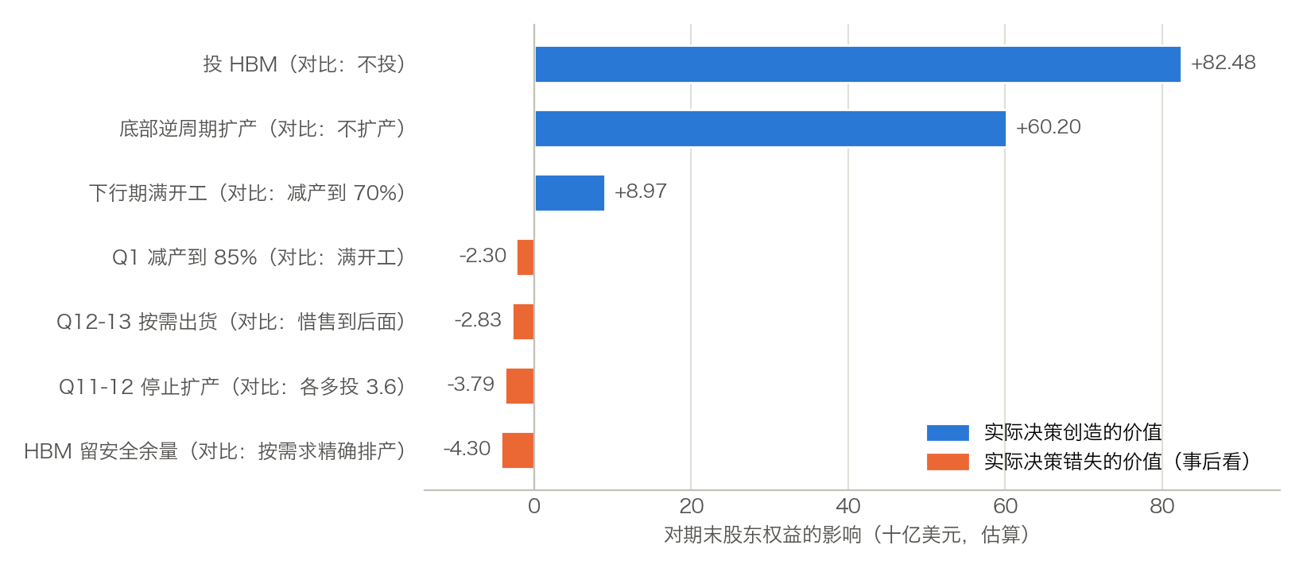
图 6 关键决定的价值（估算）：实际决定相对替代方案对期末股东权益的影响。蓝色是做对的，橙色是事后看错失的。来源：复现模型情景计算（交付/scripts/sim.py）。
决定 | 替代方案 | 期末权益差（估算） | 说明
第 1 季投 HBM 研发 | 完全不做 HBM | 实际多赚 82.48 | 替代方案需要动用紧急授信
第 5–10 季扩产 19.80 | 每季只做 1.50 维持 | 实际多赚 60.20 | 产能停在 300 千片/季
第 2–5 季满开工 | 减产到 70% | 实际多赚 8.97 | 复苏后少了库存可卖
第 2–5 季满开工 | 减产到 50% | 实际多赚 11.49 | 同上
第 1 季开工率 85% | 满开工 | 替代方案多赚 2.30 | 事后看
第 12–13 季按需出货 | 只卖当季产出，库存留后 | 替代方案多赚 2.83 | 事后看
第 11–12 季不扩产 | 各多投 3.60 | 替代方案多赚 3.79 | 事后看
第 11–12 季不扩产 | 各多投 7.20 | 替代方案多赚 7.32 | 事后看；需多借款
HBM 留安全余量 | 按需求精确排产 | 替代方案多赚 4.30 | 需要完美预知需求

五、如果重来，我会怎么改
下面五条都是只用当时能看到的信息就能执行的规则，不依赖事后才知道的价格：
- 1. 产量按边际成本定，不按情绪定。开局就满开工。变动成本只有每千片 0.005，即使在价格底部也只占售价的四成左右；减产只在售价低于变动成本时才有意义。
- 2. 在上限高的时候锁定流动性。借款上限按权益的 60% 计算、会随亏损下降。下行一开始就把借款加到上限附近（第 1 季上限 20.98），多付约 0.7%/季的净利差，换来底部扩产的弹药。
- 3. 扩产按「量」的信号滚动决策。投产滞后 4 季、折旧从投产才开始。只要「4 季后的预期需求缺口」存在、单千片产能回本期短于剩余季数，就继续扩产；用一致预期是否连续上调、库存天数是否快速下降来判断，不用新闻里的定性词判断顶部。
- 4. 惜售要有触发条件。当库存天数低于约 30 天、而一致预期仍在上调时，只卖当季产出，把库存留给后面的高价季度；最后两季再全部清空。
- 5. HBM 排产的机会成本要按市价算。HBM 的安全余量要跟着普通内存的机会成本走：普通内存过剩时可以多留，普通内存缺货时压到 1%～2%。
方案（累加） | 期末权益（估算） | 比实际多 | 最低现金 | 最高借款 | 紧急授信
R0：第 1 季满开工 | 214.94 | 2.30 | 1.54 | 16.80 | 未动用
R1：+ 第 1 季预借 14.90 | 214.30 | 1.66 | 6.44 | 20.90 | 未动用
R2：+ 第 5–7 季每季多扩 1.50 | 225.98 | 13.34 | 1.87 | 20.90 | 未动用
R3：+ 第 11–12 季每季多扩 3.60 | 229.70 | 17.06 | 1.87 | 20.90 | 未动用

按这四步累加，估算期末权益约 229.70，比实际多 17.06，且不需要紧急授信。如果再加上 HBM 精确排产（第 5 条的理想情况）还能多约 4.30。这些都是模型估算，依赖下文的推断参数。

附录 A 逐季关键数字
季度 | 价格指数 | HBM价格指数 | 产能 | 开工率 | HBM产量 | 营业收入 | 净利润 | 毛利率 | 现金 | 借款 | 股东权益 | 库存(千片)
Q1 | 0.80 | 1.6 | 300 | 85% | 0.0 | 4.61 | -3.44 | 13.4% | 6.77 | 6.00 | 31.52 | 75.0
Q2 | 0.56 | 1.4 | 300 | 100% | 0.0 | 2.82 | -1.90 | -29.0% | 4.51 | 6.00 | 29.62 | 165.0
Q3 | 0.50 | 1.3 | 300 | 100% | 0.0 | 2.46 | -2.29 | -48.1% | 3.87 | 8.00 | 27.33 | 260.0
Q4 | 0.53 | 1.4 | 300 | 100% | 12.0 | 3.00 | -1.58 | -14.5% | 3.73 | 10.00 | 25.75 | 333.0
Q5 | 0.60 | 1.6 | 300 | 100% | 15.0 | 3.84 | -0.74 | 11.3% | 2.90 | 13.50 | 25.02 | 383.0
Q6 | 0.72 | 1.9 | 300 | 100% | 21.0 | 5.31 | 0.02 | 23.6% | 2.09 | 15.00 | 25.04 | 402.0
Q7 | 0.83 | 2.3 | 300 | 100% | 33.0 | 7.11 | 0.92 | 32.9% | 1.98 | 15.00 | 25.96 | 384.0
Q8 | 0.92 | 2.8 | 300 | 100% | 42.0 | 9.15 | 2.16 | 41.5% | 1.79 | 15.50 | 28.12 | 337.0
Q9 | 1.00 | 3.4 | 325 | 100% | 55.3 | 11.60 | 3.80 | 49.5% | 3.82 | 16.80 | 31.91 | 286.8
Q10 | 0.97 | 4.0 | 345 | 100% | 69.0 | 13.21 | 4.96 | 53.8% | 5.06 | 14.80 | 36.87 | 242.8
Q11 | 1.06 | 4.6 | 360 | 100% | 84.6 | 16.82 | 7.57 | 60.2% | 5.01 | 4.80 | 44.44 | 178.2
Q12 | 1.28 | 5.4 | 395 | 100% | 96.8 | 22.88 | 12.40 | 68.5% | 15.35 | 0.00 | 56.84 | 111.4
Q13 | 1.70 | 6.4 | 435 | 100% | 113.1 | 33.22 | 20.74 | 76.3% | 39.30 | 0.00 | 77.58 | 33.3
Q14 | 2.65 | 7.6 | 465 | 100% | 137.2 | 47.59 | 33.39 | 84.1% | 75.44 | 0.00 | 110.96 | 0.0
Q15 | 3.90 | 8.8 | 465 | 100% | 167.4 | 61.65 | 45.95 | 88.4% | 123.71 | 0.00 | 156.92 | 0.0
Q16 | 4.55 | 9.6 | 465 | 100% | 188.3 | 72.84 | 55.73 | 90.1% | 181.82 | 0.00 | 212.64 | 0.0

来源：交付/data/raw/export_final.json；与交付/三张表.xlsx 的利润表、资产负债表、现金流量表一致（工作簿里的公式逐项核对，差额为 0）。

附录 B 推断参数与方法（假设）
规则只给了框架。下面的参数是我从报表反推、再用 16 季全部数据逐季核对得到的，属于推断，不是引擎公开的事实：
参数 | 数值 | 依据
价格指数 1.00 对应的普通内存售价 | 每千片 0.024 | 第 1 季收入 4.608 ÷ 销量 240 ÷ 指数 0.80
HBM 售价 | 每千片 0.024 × HBM 价格指数 | 第 4 季起逐季核对
每千片变动成本 | 0.005 | 第 1 季（产 255）与第 2 季（产 300）单位成本对比
工厂固定费用（不含折旧） | 每季 1.00 | 同上；扩产后不变
折旧 | 2.00 + 已投产资本开支 ÷ 20 | 资本开支 4 季后投产并开始折旧
固定研发、销售及管理费用 | 每季 0.80、0.25 | 16 季均相同
净利息 | 1.5%×期初借款 − 0.8%×期初现金 | 16 季逐季核对

情景估算用的复现模型（交付/scripts/sim.py，Excel「模型复现与情景」页是同一套公式）另外做了三条假设：HBM 产量 = 产量 × HBM 占比（我从没在开工率低于 100% 时生产过 HBM，无法验证）；现金低于 0.5 时紧急授信补足到 0.5；HBM 需求不受我们何时拿到资格影响。模型把实际 16 季的权益、现金、净利润逐季复现到 0.001 以内，但情景结果仍然是估算。

附录 C 数据出处
- 交付/data/raw/state_before_Q01.json：开局状态（期初资产负债、借款上限、信号）。
- 交付/data/raw/decide_Q01.json … decide_Q16.json：每季提交后引擎的返回（当季三张表、下一季信号）。
- 交付/data/raw/export_final.json：16 季结束后的导出，本报告所有「实际」数字的出处。
- 交付/data/raw/rules.md：引擎规则原文。
- 交付/决策日志.md：每季看到了什么、怎么判断、做了什么、为什么。
- 交付/三张表.xlsx：逐季三张表、分析指标和情景模型（全部公式联动）。

